Dzień dobry! Witamy Dzieci i Rodziców z grupy 3.

Zapraszamy do zapoznania się z proponowanymi zabawami, ćwiczeniami i zadaniami do wykonania.
30.03.2021
Temat kompleksowy: Wielkanoc
Temat dnia: Kolorowe jajka

Przebieg dnia:
1.Oglądanie różnych pisanek

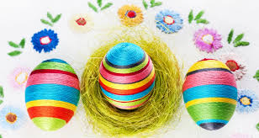
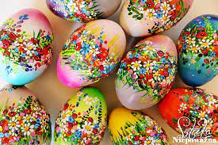

2. Piosenka: „Pisanki,pisanki” - odsłuchanie piosenki, rozmowa na jej temat.
https://youtu.be/HhkpcqoWoA8 Zabawa ruchowa z rymowanką: Świeć słoneczko. Wiej wietrzyku

3.Krop deszczyku. Dzieci stają w lekkim rozkroku, wyciągają ramiona w górę, odchylają głowę w tył i uśmiechają się zadowolone,wyciągają ramiona w górę, wykonują skłony tułowia , w przysiadzie – uderzają palcami o podłogę.

4.Słuchanie wiersza Agaty Widzowskiej pt. „Wielkanoc”
- Kurko, proszę, znieś jajeczka,
śnieżnobiałe lub brązowe,
ja z nich zrobię na Wielkanoc
cud – pisanki kolorowe.

Do koszyczka je powkładam,
z chlebkiem, babką lukrowaną,
potem pójdę je poświęcić
z bratem, siostrą, tatą, mamą.

Przy śniadaniu wielkanocnym
podzielimy się święconką
i buziaka dam mamusi,
zajączkowi i kurczątkom.

„Śmigus – dyngus!” - ktoś zawoła,
tatę woda popryskamy,
mama będzie zmokłą kurką,
bo to poniedziałek lany.
5.Rozmowa na temat wiersza:
- Z czego robi się pisanki?
- Co wkładamy do koszyczka wielkanocnego?
- Co robimy w lany poniedziałek?
- Oglądanie obrazków ilustrujących treść wiersza:
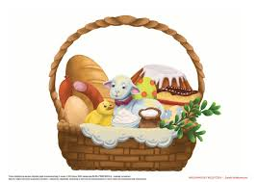
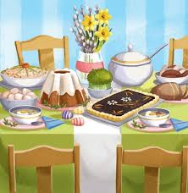
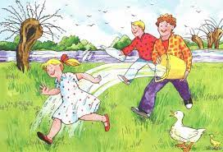


Zachęcamy do pokolorowania pisanki. Kto będzie miał jeszcze siły może ją wyciąć.

Po południu chętne dzieci mogą poćwiczyć analizę i syntezę wzrokową układając obrazek pocięty na części. (Należy narysować linie dzielące rysunek np. na 12 części) oraz dokończyć rysować Kartę pracy cz. 2, nr 20.


Życzymy miło spędzonego dnia. Pozdrawiamy serdecznie .
Ciocia Lidzia i ciocia Madzia.

